**الشكل 1**

**A**

**I**

**K**

**A**

**B**

**E**

|  |  |  |  |
| --- | --- | --- | --- |
| السنة الدراسية  2011/2012 | القسم 3 رياضي  المدة : ساعة | الفرض الأول للفصل الثاني  في مادة العلوم الفيزيائية | ثانوية سعيد حمدين  حيدرة |

**I**- من أجل تحديد سعة مكثفة، نحقق التركيب الجانبي (الشكل-1-)

المولد المستعمل يعطي تيارا ثابتا شدته A I=20μ.

عند اللحظة t=0، نغلق القاطعة و نسجل التوتر بين طرفي المكثفة UAB

بدلالة الزمن.النتائج المسجلة تسمح برسم اليان المعطى بالشكل-2-

**1-** أعط العبارة التي تسمح بحساب الشحنة qA بدلالة الزمن.

ما قيمتها عند اللحظة t=5s؟

**2-** اعتمادا على البيان **U**AB=f(t) ،بيّن كيفية تحديد السعة C للمكثفة.

ثم احسب قيمتها.



5

**UC(V)**

**t(s)**

**1**

**الشكل2**

**3-** القيمة المعطاة من طرف الصانع هي :C=4,7μF±10% ،هل

تتوافق القيمة المحسوبة مع تقريب الصانع؟

**II-** بواسطة المكثفة السابقة و هي فارغة نحقق الدارة الكهربائية

المبينة بالشكل3 حيث المولد توتره ثابت E و المقاومة R

.عند اللحظة t=0 نغلق القاطعة.

إنّ راسم الاهتزاز المهبطي يسمح بمشاهدة البيان المعطى

بالشكل 4.

**1-أ** أعد رسم الدارة و مثل بسهم :

جهة التيار ، UC ، UR ، E

**ب-** بأي ثنائي القطب تم توصيل راسم الإهتزاز المهبطي ؟علل.

مثل على الرسم السابق كيفية التوصيل.

E

**K**

**C**

**R**

**الشكل3**

**+**

**_**

ج- أوجد من البيان قيمة $τ$ ثم استنتج قيمة R

(نقبل أنّ قيمة سعة المكثفة هي : F C=5 $μ$)

**2-**

**أ-** أكتب المعادلة التفاضلية التي تحققها .UC(t)

**ب-** بيّن أنّ حلها من الشكل : UC(t)=A(1- e-αt) .

**ج**- ما هي اللحظة التي يكون فيها : UC(t)= $\frac{E}{2}$**د-** أكتب عبارة التوتر بين طرفي الناقل الأومي

ھ- عند التفريغ ما هي اللحظة التي يكون فيها:

= max

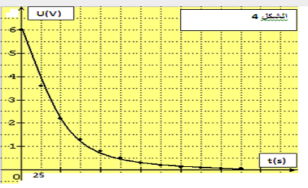

**3**- نعيد التجربة السابقة بوصل المكثفة C بمكثفة

**الشكل4**

ثانية سعتها C’، نقيس ثابت الزمن الجديد

فنجده= 2 $τ$ $τ_{2}$

**أ-** بيّن كيفية توصيل المكثفتين.

ب- ما هي قيمة C’ .

**t(ms)**

**25**

**U(V)**

**t(s)**

**25**

**الشكل 4**

